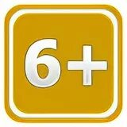 МБУК ВР «МЦБ» им. М.В. Наумова, Большовский отдел

**Звездопад поэтический**

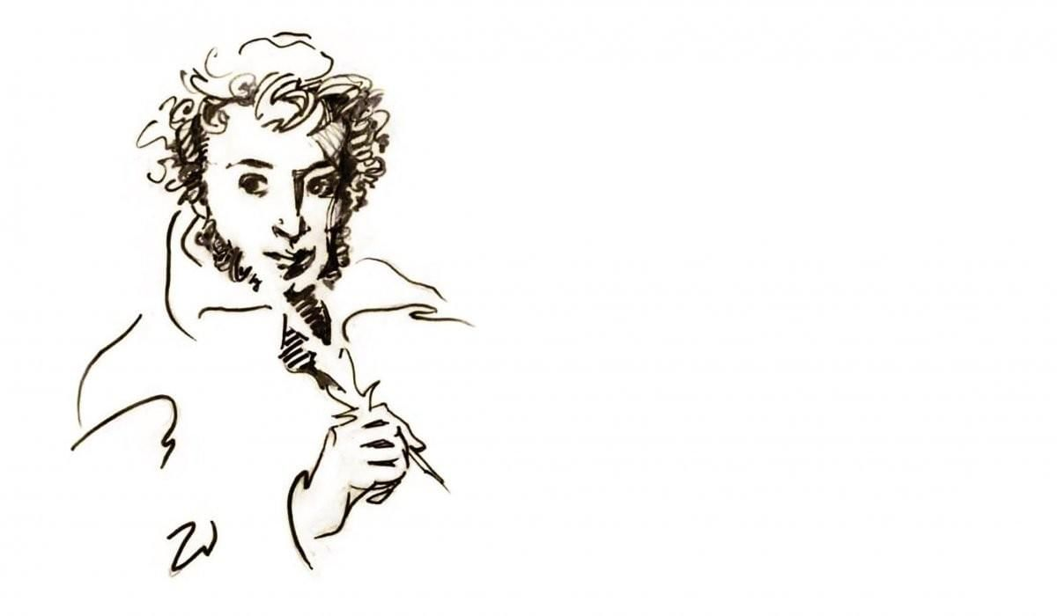

**«Я памятник себе воздвиг нерукотворный»**

**Составила: Библиотекарь 2-й категории**

**Большовского отдела Русская Э.Н.**

**Большовская, 2023 г.**

**Цели:**

-обогатить представления и знания читателей о творчестве великого поэта;

-воспитывать эстетический вкус,

-развитие духовного мира юного поколения,

-воспитывать интерес к поэтическому слову, к познанию культуры своего народа.

**Библиотекарь:**

Словно зеркало русской стихии,

Отслужив назначенье свое,

Отразил он всю душу России!

И погиб, отражая её... (Н. Рубцов, поэт)

Здравствуйте уважаемые читатели. Сегодня вы приглашены на поэтический звездопад «Я памятник себе воздвиг нерукотворный». День памяти, 10 февраля 1837 в 14:40 зазвенел колокол Святогорского монастыря. (звучит колокольный звон)

Вот уже 186 лет как А.С. Пушкин обрёл бессмертие.

**Чтец1:**   
ДУЭЛЬ  
Ещё молчит в руке мятежной  
Неутолённый пистолет,  
Но на земле России снежной  
Дантес уже оставил след.

И что с того, что мир прекрасен, –  
Окрасив кровью русский снег,  
У русской речки рухнет наземь  
Не просто тело – целый век…

Раздался выстрел на опушке,  
Заставив вздрогнуть чёрный лес…  
Лишь на мгновенье умер Пушкин,  
И лишь мгновенье жил Дантес.  
[Игорь Кудрявцев](http://rospisatel.ru/kudrjavzev_i-stihi.htm), 1962

**Библиотекарь:** Он был смертельно ранен на исходе январского дня 1937года. Предлагаю сейчас перенестись в то время скованное холодом и горем. И увидеть всё своим внутренним взором. Итак отправляемся…

Набережная мойки. Дом Пушкина. Едва весть о ранении поэта распространилась по Петербургу, в дом Пушкина на набережной Мойки, направились люди разных сословий. Сюда стекались люди со всех концов города, а кто не знал адреса шли за другими, знакомые и не знакомые. 28 января к полудню посетителей было столько, что входная дверь не закрывалась. У дома росла большая встревожанная толпа. Люди не расходились с набережной и с надеждой ждали хороших вестей. Пушкину становилось только хуже, его мучали боли, пульс был еле уловим. Жуковский вывешивает бюллетень на двери с надписью «Больной находиться в весьма опасном положении»

**Чтец2:** Около 3 часов дня стало ясно, что остались считанные минуты жизни поэта. Все близкие собрались в кабинете. Вдруг Пушкин широко раскрыл глаза. Лицо его прояснилось, и он внятным голосом произнёс:"Жизнь кончена".Только мгновение в его глазах сиял лучистый свет, потом веки дрогнули и закрылись навсегда.

**Библиотекарь:** Когда Жуковский вышел к толпе вновь, все поняли, что он сообщит сейчас страшную весть. И толпа замерла. -"Александр Сергеевич Пушкин скончался", -снимая шапку, сдавленным голосим проговорил Жуковский. И люди в скорбном молчании обнажили головы.

С небес полетел пушистый густой снег, сумерки менялись в ночь, а на Мойке народу всё прибывало и прибывало.

За год до смерти Пушкин написал стихотворения как будто предчувствовал близкую гибель **«Я памятник себе воздвиг нерукотворный».**

**Чтец1:** Я памятник себе воздвиг нерукотворный,  
К нему не зарастет народная тропа,  
Вознесся выше он главою непокорной  
Александрийского столпа.

Нет, весь я не умру — душа в заветной лире  
Мой прах переживет и тленья убежит —  
И славен буду я, доколь в подлунном мире  
Жив будет хоть один пиит.

Слух обо мне пройдет по всей Руси великой,  
И назовет меня всяк сущий в ней язык,  
И гордый внук славян, и финн, и ныне дикой  
Тунгус, и друг степей калмык.

И долго буду тем любезен я народу,  
Что чувства добрые я лирой пробуждал,  
Что в мой жестокий век восславил я Свободу  
И милость к падшим призывал.

Веленью божию, о муза, будь послушна,  
Обиды не страшась, не требуя венца,  
Хвалу и клевету приемли равнодушно  
И не оспоривай глупца.

**Библиотекарь** : А.С. Пушкин это наше всё, такого больше нет , не было и не будет.

Н. В. Гоголь скажет: «Пушкин есть явление чрезвычайное, и, может быть, единственное явление русского духа: это русский человек в его развитии, в каком он может явиться через двести лет».

Д.С. Мережковский: Что Пушкин для нас? Великий писатель? Нет больше: одно из величайших.

Ф. М. Достоевский: «Не понимать русского Пушкина – не иметь права называться русским».

**Чтец2:** Тебя ж как первую любовь

России сердце не забудет! ...

Ф. Тютчев

**Чтец1:** Ничто не оставлено им

Под солнцем живым без привета.

На все отзывался он сердцем своим

Что просит у сердца ответа.

Е. Баратынский

**Библиотекарь:** А сейчас я предлагаю викторину. Посмотрим хорошо ли вы знаете произведения нашего А.С. Пушкина? Начнём с разминки. Готовы? Начинаем…

1. Сколько лет вместе прожили старик со старухой в произведении «Сказка о рыбаке и рыбке»? (33 года)

2. Как звали царей в сказках А.С. Пушкина? (Дадон и Салтан)

3. Что могло делать зеркало в произведении «Сказка о мертвой царевне и о семи богатырях»? («Свойство зеркальце имело: Говорить оно умело»)

4. Из какой сказки эта фраза: «Буду служить тебе славно, Усердно и очень исправно, В год за три щелчка тебе по лбу, Есть же мне давай вареную полбу»? («Сказка о попе и о работнике его Балде»)

5. Какие три дива было у князя Гвидона? (Белка с золотыми орешками, 33 богатыря и Царевна Лебедь)

6. В кого превращался князь Гвидон, посещая царя Салтана? (В комара, муху, шмеля)

7. Какую песню пела белочка князя Гвидона? («Во саду ли, в огороде Девица гуляла...»)

8. Каковы были ядрышки золотых орехов? («Ядра - чистый изумруд»)

9. С какими словами обращалась царица к волшебному зеркальцу? («Свет мой зеркальце! Скажи Да всю правду доложи: Я ль на свете всех милее, Всех румяней и белее?»)

10. Что кричал петушок, сидя на спице? («И кричит: «Кири-ку-ку. Царствуй, лежа на боку!»)

11. Сколько сыновей было у царя Дадона? (Два)

12. Расплачиваясь с Балдой, поп подставил ему свой лоб. Что же приговаривал Балда с укоризной? («Не гонялся бы ты, поп, за дешевизною!»)

13. Какими словами начинается «Сказка о рыбаке и рыбке»? («Жил старик со своею старухою у самого синего моря»)

14. Сколько раз закидывал в море старик свой невод? (Три)

15. С какими словами обращался старик к рыбке? («Смилуйся, государыня рыбка!»)

16. Как начинает А.С. Пушкин «Сказку о царе Салтане, о сыне его славном и могучем богатыре князе Гвидоне и о прекрасной Царевне Лебеди»? («Три девицы под окном Пряли поздно вечерком»)

17. Какими словами заканчивается «Сказка о мертвой царевне и о семи богатырях»? («И я там был, мед, пиво пил, И усы лишь обмочил»)

18. Какими словами заканчивается «Сказка о золотом петушке»? («В сказке ложь, да в ней намек! Добрым молодцам урок»)

19. Кого расспрашивал о своей невесте королевич Елисей? (Солнце, месяц, ветер)

20. Как звали пса семи богатырей? (Соколко)

Библиотекарь: Какие вы все молодцы да умницы!

**Чтец2: Разлука (Кюхельбекеру)**

В последний раз, в сени уединенья,  
Моим стихам внимает наш пенат.  
Лицейской жизни милый брат  
Делю с тобой последние мгновенья.  
Прошли лета соединенья;  
Разорван он, наш верный круг.  
Прости! Хранимый небом,  
Не разлучайся, милый друг,  
С свободою и Фебом!  
Узнай любовь, неведомую мне,  
Любовь надежд, восторгов, упоенья:  
И дни твои полетом сновиденья  
Да пролетят в счастливой тишине!  
Прости! Где б ни был я: в огне ли смертной битвы.  
При мирных ли брегах родимого ручья,  
Святому братству верен я.  
И пусть (услышит ли судьба мои молитвы?),  
Пусть будут счастливы все, все твои друзья!

**Библиотекарь:** Наша викторина посвящена лицейским годам поэта. В Императорском Царскосельском лицее Александр Сергеевич Пушкин провел счастливые годы своей молодости. Здесь он познал настоящую дружбу, первую тоску любви. Начинаем…

1.Где находился лицей, в котором учился поэт? (Во флигеле Екатерининского дворца - летней резиденции русских царей в Царском Селе под Петербургом)

2. Когда состоялось открытие лицея? (19 октября 1811 г.)

3. Какого цвета была форма лицеистов? (Синего)

4. Как звали лицейского друга А.С. Пушкина? (Иван Иванович Пущин)

5. Какие рукописные журналы выпускали лицеисты? («Лицейский мудрец», «Для удовольствия и пользы», «Юные пловцы», «Неопытное перо»)

6. Какое прозвище дали друзья по лицею А.С. Пушкину? (Француз)

7. Какие стихотворения написал А.С. Пушкин в лицейские годы? («К Пущину», «К Галичу», «К Дельвигу», «К Жуковскому» «В альбом Илличевскому», «К живописцу».)

8. Какое стихотворение читал Александр Сергеевич на публичном экзамене перед Г.Р. Державиным? («Воспоминания в Царском селе»)

9. Любимый стихотворный размер юного Пушкина? (Ямб)

10. Где любил проводить летние каникулы поэт? (В подмосковном имении своей бабушки)

11. Из какого стихотворения эти строки?

**Чтец1:** Навис покров угрюмой нощи

На своде дремлющих небес;

В безмолвной тишине почили дол и рощи,

В седом тумане дальний лес;

Чуть слышится ручей, бегущий в сень дубравы,

Чуть дышит ветерок, уснувший на листах,

И тихая луна, как лебедь величавый,

Плывет в сребристых облаках. («Воспоминания в Царском Селе»)

12. Какому событию посвящены эти строки?

**Чтец2:** Друзья мои, прекрасен наш союз!

Он как душа неразделим и вечен

- Неколебим, свободен и беспечен,

Срастался он под сенью дружных муз.

Куда бы нас ни бросила судьбина

И счастье куда бы ни повело,

Все те же мы: нам целый мир чужбина;

Отечество нам Царское Село. (Ко дню открытия лицея 19 октября 1811 г.)

13. В «Евгении Онегине» есть строки:

Старик Державин нас заметил

И, в гроб сходя, благословил.

Какое событие вспоминает автор? (Публичный экзамен в лицее)

14. О ком пишет поэт: «Мой первый друг, мой друг бесценный»? (Об И.И. Пущине)

15. Напишите настоящим именам фамилии этих людей: Жанно, Кюхля, Француз. (Иван Пущин, Вильгельм Кюхельбекер, Александр Пушкин)

16. Какому поэту посвятила это стихотворение Анна Ахматова?

**Чтец1:** Смуглый отрок бродил по аллеям,

У озерных грустил берегов,

И столетие мы лелеем

Еле слышный шелест шагов.

Иглы сосен густо и колко

Устилают низкие пни...

Здесь лежала его треуголка

И растрепанный том Парни. (Посвящено А.С. Пушкину)

**Библиотекарь:** У вас хорошо получается! Продолжим? Следующий конкурс - «Звонкая рифма». Задача простая- угадать по рифме стихотворение.

1. ..кроет, ...крутя; ...завоет, ...дитя, ...обветшалой, ...зашумит, …запоздалый, ...застучит. (Зимний вечер)

2. … злилась, ...носилась, ...пятно, ...желтела, ...сидела, …окно, …небесами, ...коврами, …лежит. (Зимнее утро)

3. ...суровых, ...моя, ...сосновых, ...меня, ...светлицы, ...часах, ...спицы, ...руках. (Няне)

4. …бесценный, …благословил, …уединенный, …занесенный, …огласил. (Пущину)

**Библиотекарь:** Слушая ваши стихотворения, ваши ответы на викторины радостно отметить, что Пушкин живет в каждом сердце. Давайте поблагодарим судьбу за то, что волей рока такой поэт родился именно в России.

Пушкин – это Россия, выраженная в слове. С его появлением русский народ заговорил на своем языке.

Наша память хранит с малолетства веселое имя: Пушкин. Это имя, этот звук наполняет собою многие дни нашей жизни.

Именно поэтому никак не можем мы смириться с несправедливостью жизни и смерти, и мы повторяем Пушкин жив.

|  |
| --- |
| **Чтец2:** Вера Инбер |
| |  |  | | --- | --- | | Пушкин жив | | |  | От бомбы дрогнули в окне Стропила мирной комнатушки, А человек стоял в окне, А человек взывал: "Ко мне! Тут книги у меня. Тут Пушкин!"  Ему кричали: "Выходи!" Но книг оставить не хотел он, И крепко прижимал к груди Он томик полуобгорелый.  Когда ж произошел обвал И рухнул человек при этом, То и тогда он прижимал К груди создание поэта.  В больнице долго он, без сил, Лежал, как мертвый, на подушке. И первое, что он спросил, Придя в сознание: "А Пушкин?"  И голос друга, поспешив, Ему ответил: "Пушкин жив".  Библиотекарь: Дорогие друзья и читатели на этой позитивной поэтической ноте я прощаюсь с вами до скорых встреч. | |

**Использованные ресурсы:**

1. <http://litrusia.ru/11726-proschanie-s-pushkinym-izlozhenie.html>
2. <https://multiurok.ru/files/viechier-poezii-posviashchiennyi-dniu-pamiati-a-s-.html>
3. <https://cbs-bboldino.nnov.muzkult.ru/media/2020/06/02/1255058475/Nash_vechny_j_Pushkin.pdf>
4. <https://infourok.ru/chas-poezii-posvyaschyonniy-tvorchestvu-aspushkina-vsya-zhizn-odin-chudesniy-mig-3296138.html>
5. <https://infourok.ru/literaturno-muzykalnaya-gostinaya-k-pamyati-pushkina-4217743.html>
6. <https://multiurok.ru/files/stsienarii-vnieklassnogho-mieropriiatiia-i-skvoz-g.html>
7. <https://rustih.ru/pushkin-ya-pamyatnik-sebe-vozdvig-nerukotvornyj/>
8. <http://hronika.su/stikhi-a-s-pushkina-pro-carskoselskiy-l/>
9. <http://www.as-pushkin.ru/index.php?cnt=27&sub=20>